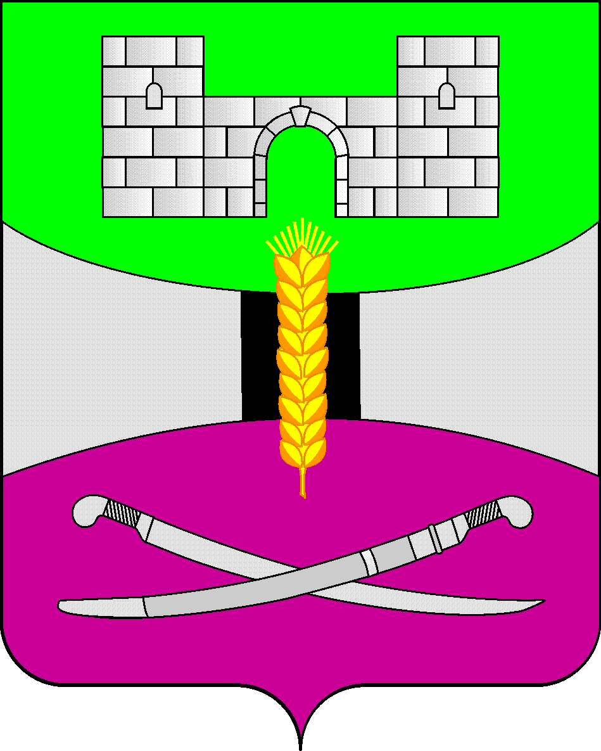

АДМИНИСТРАЦИЯ МУНИЦИПАЛЬНОГО ОБРАЗОВАНИЯ

ЩЕРБИНОВСКИЙ РАЙОН
ПОСТАНОВЛЕНИЕ

АДМИНИСТРАЦИЯ МУНИЦИПАЛЬНОГО ОБРАЗОВАНИЯ

ЩЕРБИНОВСКИЙ РАЙОН
ПОСТАНОВЛЕНИЕ
от 26.08.2024 | № 606
ст-ца Старощербиновская

О внесении изменения в постановление
администрации муниципального образования
Щербиновский район от 26 октября 2023 года № 1042
«Об утверждении муниципальной программы
муниципального образования Щербиновский район
«Развитие субъектов малого и среднего предпринимательства
в муниципальном образовании Щербиновский район»

В соответствии с Федеральным законом от 6 октября 2003 года № 131-ФЗ «Об общих принципах организации местного самоуправления в Российской Федерации», Уставом муниципального образования Щербиновский район, постановлениями администрации муниципального образования Щербиновский район от 7 июля 2014 года № 341 «О порядке принятия решения о разработке, формирования, реализации и оценки эффективности реализации муниципальных программ муниципального образования Щербиновский район» в целях уточнения объема бюджетных ассигнований муниципальную программу муниципального образования Щербиновский район «Развитие субъектов малого и среднего предпринимательства в муниципальном образовании Щербиновский район» и рационального использования средств бюджета муниципального образования Щербиновский район» п о с т а н о в л я ю:
1. Утвердить изменение, вносимое в постановление администрации муниципального образования Щербиновский район от 26 октября 2023 года № 1042 «Об утверждении муниципальной программы муниципального образования Щербиновский район «Развитие субъектов малого и среднего предпринимательства в муниципальном образовании Щербиновский район» (прилагается).
2. Отделу по взаимодействию с органами местного самоуправления администрации муниципального образования Щербиновский район (Терещенко) разместить настоящее постановление на официальном сайте администрации муниципального образования Щербиновский район.
3. Отделу муниципальной службы, кадровой политики и делопроизводства администрации муниципального образования Щербиновский район (Гусева) опубликовать настоящее постановление в периодическом печатном издании «Информационный бюллетень органов местного самоуправления муниципального образования Щербиновский район».
4. Постановление вступает в силу на следующий день после его официального опубликования.

Исполняющий полномочия главы
муниципального образования
Щербиновский район С.Ю. Дормидонтов

ПРИЛОЖЕНИЕ

УТВЕРЖДЕНО
постановлением администрации
муниципального образования
Щербиновский район
от 26.08.2024 № 606

ИЗМЕНЕНИЕ,
вносимое в постановление администрации
муниципального образования Щербиновский район
от 26 октября 2023 года № 1042 «Об утверждении муниципальной
программы муниципального образования Щербиновский район
«Развитие субъектов малого и среднего предпринимательства
в муниципальном образовании Щербиновский район»

В приложении к постановлению:

1. Приложение № 2 к муниципальной программе «Развитие субъектов малого и среднего предпринимательства в муниципальном образовании Щербиновский район» изложить в следующей редакции:

«Приложение № 2

к муниципальной программе

муниципального образования
Щербиновский район

«Развитие субъектов малого и

среднего предпринимательства

в муниципальном образовании

Щербиновский район»

ПЕРЕЧЕНЬ ОСНОВНЫХ МЕРОПРИЯТИЙ МУНИЦИПАЛЬНОЙ ПРОГРАММЫ

муниципального образования Щербиновский район
«Развитие субъектов малого и среднего предпринимательства
в муниципальном образовании Щербиновский район»

№ п/п |  | Наименование  мероприятия | Годы реализации |  | Объем финансирования, тыс. рублей |  |  |  |  |  | Непосредственный результат реализации мероприятия |  | Участник муниципальной программы, исполнитель мероприятия
 |  |  |  |  | всего | в разрезе источников финансирования |  |  |  |  |  |  | Участник муниципальной программы, исполнитель мероприятия
 |  |  |  |  |  | федеральный бюджет |  | краевой бюджет | местные бюджеты | внебюджетные источники |  |  | Участник муниципальной программы, исполнитель мероприятия
1 |  | 2 | 3 |  | 4 | 5 |  | 6 | 7 | 8 | 9 |  | 10
1 |  | Основное мероприятие № 1 «Развитие субъектов малого и среднего предпринимательства» в том числе: | 2024 |  | 38400,00 | 0,00 |  | 0,00 | 38400,00 | 0,00
 |  |  | 2025 |  | 32500,00 | 0,00 |  | 0,00 | 32500,00 | 0,00
 |  |  | 2026 |  | 32300,00 | 0,00 |  | 0,00 | 32300,00 | 0,00
1 | 2 |  | 3 | 4 |  | 5 |  | 6 | 7 | 8 | 9 |  | 10
1.1 | Мероприятие № 1 Освещение информационных материалов по вопросам развития малого и среднего предпринимательства в средствах массовой |  | 2024 | 0,00 |  | 0,00 |  | 0,00 | 0,00 | 0,00 | освещение в средствах массовой информации «Щербиновский курьер» наиболее острых и волнующих тем, касающихся малого и среднего предпринимательства (не менее четырех публикаций) |  | администрация муниципального образования Щербиновский район (далее - администрация МОЩР)
1.1 |  |  | 2025 | 15600,00 |  | 0,00 |  | 0,00 | 15600,00 | 0,00
1.1 |  |  | 2026 | 15500,00 |  | 0,00 |  | 0,00 | 15500,00 | 0,00
1.2 | Мероприятие № 2 «Мониторинг нормативных правовых актов Российской Федерации, Краснодарского края, регулирующих деятельность субъектов МСП, проведение оценки регулирующего воздействия и экспертизы муниципальных НПА, затрагивающие вопросы осуществления предпринимательской и инвестиционной деятельности» |  | 2024 | финансирования не требует |  |  |  |  |  |  | принятие 2-х нормативных правовых актов ежегодно; проведение оценки регулирующего воздействия не менее 6 нормативных правовых актов; проведение экспертизы в отношении не менее 2 нормативных правовых актов |  | участник программы – администрация МОЩР,  исполнитель мероприятия - отдел экономики администрации МОЩР (далее отдел экономики)
1.2 |  |  | 2025
1.2 |  |  | 2026
1.3 | Мероприятие № 3 «Анализ и прогнозирование  социально - экономического развития сектора малого и среднего предпринимательства» |  | 2024 | финансирования не требует |  |  |  |  |  |  | выявление необходимых мер поддержки для субъектов МСП  Учет реальных доходов и расходов в малом и среднем предпринимательстве и размеров отчислений налогов в консолидированный бюджет Краснодарского края |  | участник программы – администрация МОЩР,  исполнитель мероприятия - отдел экономики
1.3 |  |  | 2025
1.3 |  |  | 2026
1.4 | Мероприятие № 4 «Организация и проведение конкурса «Лучший предприниматель (предприятие) муниципального образования Щербиновский район» |  | 2024 | 20000,00 |  | 0,00 |  | 0,00 | 20000,00 | 0,00 | проведение конкурса в целях передачи передового опыта и лучших традиций предпринимательства |  | администрация МОЩР
1.4 |  |  | 2025 | 16900,00 |  | 0,00 |  | 0,00 | 16900,00 | 0,00 |  |  | администрация МОЩР
1.4 |  |  | 2026 | 16800,00 |  | 0,00 |  | 0,00 | 16800,00 | 0,00 |  |  | администрация МОЩР
1 | 2 |  | 3 | 4 |  |  | 5 | 6 | 7 | 8 |  | 9 | 10
1.5 | Мероприятие № 5 «Консультирование субъектов МСП о некоммерческой организации «Фонд развития бизнеса Краснодарского края |  | 2024 | финансирования не требует |  |  |  |  |  |  |  | субсидии из краевого и федерального бюджета; нововведения в налогообложении малого и среднего предпринимательства | участник программы – администрация МОЩР,  исполнитель мероприятия - отдел экономики, МБУ СИКЦ
1.5 |  |  | 2025
1.5 |  |  | 2026
1.6 | Мероприятие № 6 «Организация и проведение конференций,  семинаров, «круглых столов» «День открытых дверей» для малого и среднего предпринимательства» |  | 2024 | финансирования не требует |  |  |  |  |  |  |  | три семинара, одна конференция, два «круглых стола», один «день открытых  дверей» | участник программы – администрация МОЩР,  исполнитель мероприятия - отдел экономики, МБУ СИКЦ
1.6 |  |  | 2025
1.6 |  |  | 2026
1.7 | Мероприятие № 7 «Обеспечение работы телефона «горячей линии» и «Ящика доверия» по вопросам деятельности субъектов малого и среднего предпринимательства» |  | 2024 | финансирования не требует |  |  |  |  |  |  |  | 100% обеспечения работы. Прием и рассмотрение заявлений, поступивших на телефон «Горячей линии» и «Ящик доверия» | участник программы – администрация МОЩР,  исполнитель мероприятия - отдел экономики
1.7 |  |  | 2025
1.7 |  |  | 2026
1.8 | Мероприятие № 8 «Содействие субъектам МСП к доступу в кредитные организации» |  | 2024 | финансирования не требует |  |  |  |  |  |  |  | проведение 2 дней открытых дверей; размещение инфо на стендах о кредитных программах | участник программы – администрация МОЩР,  исполнитель мероприятия - отдел экономики
1.8 |  |  | 2025
1.8 |  |  | 2026
1 | 2 |  | 3 | 4 |  |  | 5 | 6 | 7 | 8 |  | 9 | 10
1.9 | Мероприятие № 9 «Предоставление муниципального имущества субъектам МСП для ведения предпринимательской деятельности» |  | 2024 | финансирования не требует |  |  |  |  |  |  |  | оказание имущественной поддержки одному субъекту МСП | участник программы – администрация МОЩР,  исполнители мероприятия - отдел экономики, отдел по распоряжению муниципальным имуществом администрации МОЩР
1.9 |  |  | 2025 |  |  |  |  |  |  |  |  | оказание имущественной поддержки одному субъекту МСП
1.9 |  |  | 2026 |  |  |  |  |  |  |  |  | оказание имущественной поддержки одному субъекту МСП
1.10 | Мероприятие  № 10 «Организация работы Совета по предпринимательству» |  | 2024 | финансирования не требует |  |  |  |  |  |  |  | проведение заседаний Совета по развитию и поддержке МСП в МО Щербиновский район - 1 раз в квартал | участник программы – администрация МОЩР,  исполнитель мероприятия - отдел экономики
1.10 |  |  | 2025
1.10 |  |  | 2026
1.11 | Мероприятие № 11 «Оказание методической помощи администрациям сельских поселений Щербиновского района в разработке муниципальных правовых актов, принимаемых в целях реализации мероприятий, на-правленных на предоставление муниципальных преференций субъектам малого и среднего биз- неса, являющимся товаропроизводителями, и реализующими товары собственного производства в малых форматах торговли» |  | 2024 | финансирования не требует |  |  |  |  |  |  |  | подготовка рекомендаций администрациям сельских поселений Щербиновского района по разработке муниципальных правовых актов, направленных на предоставление муниципальных преференций производителям товаров при организации нестационарной и мобильной торговли | участник программы – администрация МОЩР,  исполнитель мероприятия - отдел отдел экономики
1.11 |  |  | 2025
1.11 |  |  | 2026
1 | 2 |  | 3 | 4 |  | 5 |  | 6 | 7 | 8 |  | 9 | 10
1.12 | Мероприятие № 12 «Оплата проезда субъектов МСП к месту проведения совещаний, конкурсов, фестивалей и т.д.» |  | 2024 | 11400,00 |  | 0,00 |  | 0,00 | 11400,00 | 0,00 |  | оплата проездных документов до места проведения и обратно, а также возмещение денежных средств | администрация МОЩР
1.12 |  |  | 2025 | 0,00 |  | 0,00 |  | 0,00 | 0,00 | 0,00 |  |  | администрация МОЩР
1.12 |  |  | 2026 | 0,00 |  | 0,00 |  | 0,00 | 0,00 | 0,00 |  |  | администрация МОЩР
1.13 | Мероприятие № 13 «Оплата услуг по проживанию и бронированию номеров для субъектов МСП Щербиновского района участвовавших в выездных совещаниях, конкурсах, фестивалях и т.д.» |  | 2024 | 7000,00 |  | 0,00 |  | 0,00 | 7000,00 | 0,00 |  | оплата счетов за проживание и бронь номеров, а также возмещение денежных средств субъектам СМП | администрация МОЩР
1.13 |  |  | 2025 | 0,00 |  | 0,00 |  | 0,00 | 0,00 | 0,00 |  |  | администрация МОЩР
1.13 |  |  | 2026 | 0,00 |  | 0,00 |  | 0,00 | 0,00 | 0,00 |  |  | администрация МОЩР
2 | Основное мероприятие № 2 «Обеспечение деятельности муниципального бюджетного учреждения «Сельскохозяйственный информационно-консультационный центр» муниципального образования Щербиновский район» |  | 2024 | 3465000,00 |  | 0,00 |  | 0,00 | 3465000,00 | 0,00 |  | Количество консультационных услуг субъектам МСП, оказанных МБУ СИКЦ 2024 год – не менее 2520;  2025 год – не менее 2520;  2026 год – не менее 2520. | администрация МОЩР
2 |  |  | 2025 | 2929000,00 |  | 0,00 |  | 0,00 | 2929000,00 | 0,00 |  |  | администрация МОЩР
2 |  |  | 2026 | 2900600,00 |  | 0,00 |  | 0,00 | 2900600,00 | 0,00 |  |  | администрация МОЩР
 | Итого |  | 2024 | 3503400,00 |  | 0,00 |  | 0,00 | 3503400,00 | 0,00
 |  |  | 2025 | 2961500,00 |  | 0,00 |  | 0,00 | 2961500,00 | 0,00
 |  |  | 2026 | 2932900,00 |  | 0,00 |  | 0,00 | 2932900,00 | 0,00
 |  |  | Всего | 9397800,00 |  | 0,00 |  | 0,00 | 9397800,00 | 0,00

».

Начальник отдела экономики
администрации муниципального
образования Щербиновский район С.Н. Чернякова

